Государственное бюджетное учреждение
дополнительного образования
Дом культуры учащейся молодежи Краснодарского края

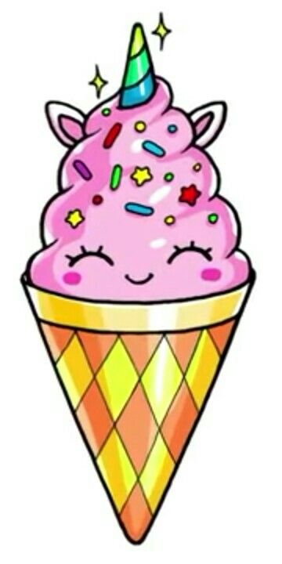

Сценарий мастер - класса
Тема: «Использование современных направлений в рисовании. Рисуем мороженое».
для педагогов дополнительного образования в рамках проведения краевого детского праздника для победителей творческих и интеллектуальных конкурсов и спортивных соревнований, школьников общеобразовательных учреждений Краснодарского края

Подготовила
педагог дополнительного образования
Миргородская Елена Петровна

Краснодар 2018

Педагог мастер-класса: педагог дополнительного образования
Миргородская Елена Петровна
Дата проведения: 1 июня 2018г.
Место проведения: г. Краснодар, Парк 30-летия Победы.
Актуальность мастер класса:
- в период летней образовательно - досуговой деятельности решаются задачи всестороннего развития детей, в том числе использование различных техник рисования, как разнообразие деятельности на летних площадках. Использование простого, но эффектного материала для рисования – восковых мелков.
- в процессе работы у детей формируются мыслительные операции, анализ, синтез, и др.), навыки работы в коллективе, умение согласовывать свои действия с действиями сверстников.
Цель:
- формирование у детей художественно - творческих способностей через творческое задание с использованием в работе интересной изобразительной техники, с традиционными материалами.
- познакомить детей с одной из несложных, но интересных техник рисования на занятиях по образовательно - досуговой деятельности для детей школьного возраста в летний период.
Задачи:
Образовательные:
- познакомить с техникой рисования восковыми мелками;
- познакомить с современным японским направлением, рисованием каваи.
Метапредметные:
- развивать интерес к нетрадиционным техникам рисования;
- разнообразить досуговую деятельность обучающихся во время летних школьных каникул;
Личностные:
- содействовать взаимодействию, взаимоуважению, сплочению;
- воспитывать лучшие качества личности: коммуникабельность, общую культуру.

Возраст детей:
- младший и средний школьный возраст.
Оборудование:
- мольберты.
- демонстрационные работы.
-бумага, восковые мелки, простые карандаши.
Этапы мастер-класса:
1. Организация (приветствие, вступительное слово, игра) – 7 мин.
2. Основная часть. – 35 мин.
3. Заключительная часть занятия (анализ продуктивности занятия) – 3 мин.
Ход занятия
- Приветствие. Постановка цели мастер класса.
- «Здравствуйте дорогие участники нашего необычного занятия! Сегодня у нас пройдет не совсем обычное занятие. Его цель - создать рисунок, применяя достаточно распространенную технику рисования восковыми мелками в сочетании с современным японским напрвлением – кавайи.
Но сначала, давайте познакомимся! Проводится упражнение «Снежный ком» для позитивного настроя группы и развития эмпатии.
Теоретическая часть. На дворе жаркое лето и тема нашего занятия летняя, и вкусная. И создавать мы с вами сегодня будем…отгадайте что?
Звучит загадка:
Для больших и малышей,
Не найти десерт вкусней.
Вкусный, сладкий, ледяной.
Освежает в летний зной.
Белый снег напоминает,
И во рту буквально тает.
Лакомство изрядное
Сливочное, крем-брюле,
Ванильно - шоколадное.
Нам от этой вкусноты.
Отказаться сложно.
Что же это за десерт?
Правильно…(Мороженое)
Педагог: Очень, очень любят мороженое дети,
Ведь оно вкуснее всех сладостей на свете!
Детям дай мороженое: целый день бы ели,
А потом и песенку хорошую бы спели?
В молоке смешается желток, белок, помадка,
Дальше в морозилку и получится так сладко!
В вафельный стаканчик еще ложечку варенья… –
Пальчики оближешь! Это просто объеденье!
Может быть мороженое ягодно — фруктовым,
Может — и с орехом, и с изюмом, — быть медовым,
Под слоем шоколадным и с кофейным дивным вкусом,
И даже кулинарным быть шедевром столь искусным!
Яблокова Е.
Какие виды мороженого вы знаете, а какое мороженое самое на ваш взгляд самое вкусное? (ответы детей). Демонстрируется готовые работы - образцы. Рассматриваются эффекты, детали, особенности цветового решения. Для работы главным является использование простого, но эффектного материала для рисования – восковых мелков.
Практическая часть мастер класса.
Педагог: Карандашом на листе рисуем овалы или окружности, намечаем размер и местоположение шариков и сахарного рожка мороженого. (Педагог демонстрирует ход работы на мольберте.)
Рисуем, не сильно нажимая на карандаш, чтобы линии были еле видимыми. Овалы должны быть примерно одинакового размера. Чтобы композиция была гармоничной, не следует овала располагать на одной линии по вертикали или горизонтали. Овалов может быть, как несколько, так и один, в зависимости от задумки. Мелком рисуем с нажимом, чтобы линия была яркая и жирная. Мороженое можно рисовать любым понравившимся цветом. Для данного рисунка лучше выбрать 2-3 цвета. Чтобы композиция была завершенной, оформляем каждый шарик в стиле кавайи, рисуем глазки, ротик, ушки. На свободном пространстве листа рисуем любым восковым мелком мелкие снежинки. Рисуем их, работаем так же, с нажимом. Для оформления сахарного рожка проводим косые линии от контура, образующие ромбы. Каждый шарик мороженого украшаем дополнительными элементами, заштриховываем по контуру любым понравившимся цветом.
Завершение мастер - класса
А теперь подведем итоги нашего занятия. Всем ли понравилась необычное и очень позитивное направление? Теперь мы можем наслаждаться результатами нашего творчества. Проводится мини- выставка, фотосессия с готовыми работами. Спасибо за внимание!

